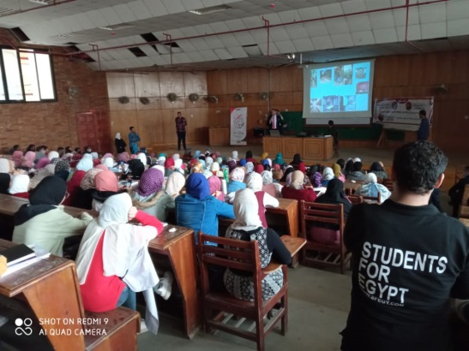
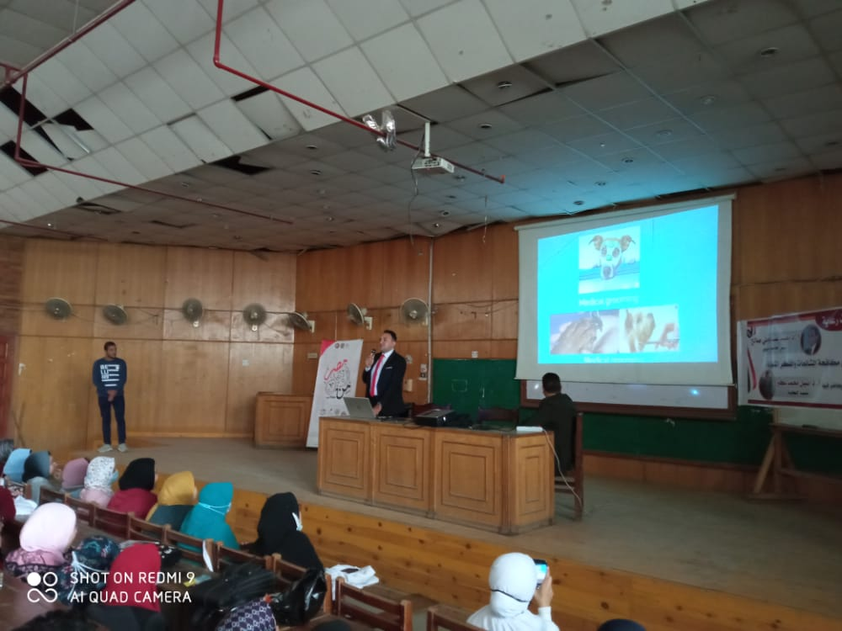
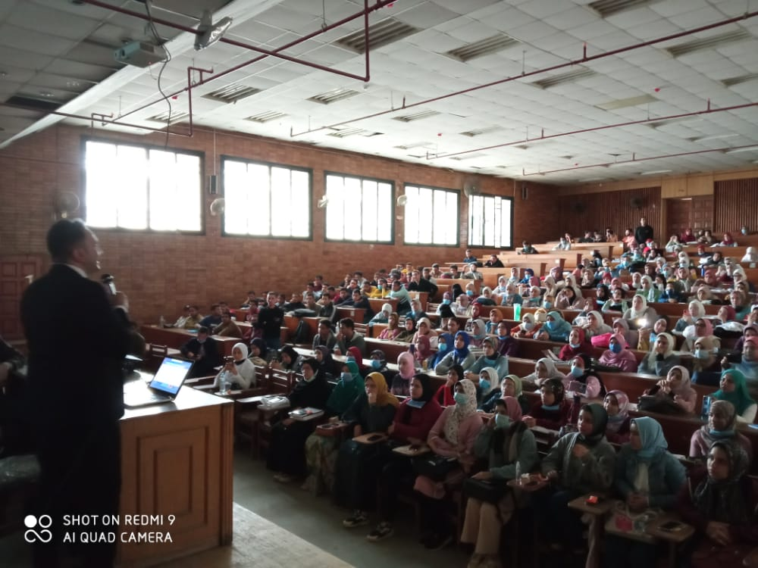م
محاضرة د محمود حمدى صاحب عيادات هابى بيتس واحدة من اكبر عيادات الحيوانات الاليفة تحدث فيها عن مميزات ومجالات العمل فى هذا التخصص والصعوبات التى واجهته وكيف تغلب عليها ضمن اللقاءات التى نظمت مع الطلبة للتعريف ببرنامج طب وجراحة الحيوانات الاليفة 16-11-2020

